**NHẬN XÉT CỦA GIÁO VIÊN HƯỚNG DẪN**

*Trà Vinh, ngày ….. tháng …… năm ……*

**Giáo viên hướng dẫn**

*(Ký tên và ghi rõ họ tên)*

*Trà Vinh, ngày ….. tháng …… năm ……*

**Giáo viên hướng dẫn**

*(Ký tên và ghi rõ họ tên)*

**NHẬN XÉT CỦA THÀNH VIÊN HỘI ĐỒNG**

*Trà Vinh, ngày ….. tháng …… năm ……*

**Thành viên hội đồng**

*(Ký tên và ghi rõ họ tên)*

*Trà Vinh, ngày ….. tháng …… năm ……*

**Thành viên hội đồng**

*(Ký tên và ghi rõ họ tên)*

**LỜI CẢM ƠN**

Lời đầu tiên, cho phép em gửi lời cảm ơn chân thành đến mọi người đã giúp đỡ, hỗ trợ và đồng hành với em trong quá trình thực hiện và hoàn thành bài đồ án.

Trước tiên, em hết lòng biết ơn và tri ân đặc biệt đến giảng viên hướng dẫn bài đồ án của em là thầy Nguyễn Bảo Ân, thầy đã tận tình hướng dẫn, cung cấp kiến thức chuyên môn, theo dõi quá trình làm bài qua từng giai đoạn và chỉ ra những lỗi sai, thiếu sót để em có thể hoàn thành bài một cách tốt nhất có thể. Qua đó, em học hỏi được nhiều kinh nghiệm cũng như kiến thức, kỹ năng xử lý vấn đề và những điều quý báu hơn trong việc của em học nói chung và bài đồ án nói riêng.

Tiếp đến, em cũng xin gửi lời cảm ơn đến Trường Đại học Trà Vinh, Khoa Kỹ thuật và Công nghệ, đặc biệt là Bộ môn Công nghệ Thông tin đã tạo điều kiện và cung cấp một số tài liệu giúp em có thêm thông tin, dữ liệu thực tế một cách thuận lợi. Từ đó, phạm vi nghiên cứu tài liệu được mở rộng, dữ liệu phân tích, thiết kế cho bài đồ án được đa dạng và nâng cao độ chính xác hơn.

Bên cạnh đó, em cũng xin cảm ơn bạn bè, gia đình đã luôn đồng hành, giúp đỡ, tạo điều kiện cho em trong suốt quá trình thực hiện bài đồ án. Những hành động ấy dù là lớn lao hay nhỏ bé, tất cả em đều ghi nhận và trân quý !

Cuối cùng, em xin trân trọng gửi lời cảm ơn chân thành đến hết mọi người!

**MỤC LỤC**

CHƯƠNG 1. Tổng quan 1

1.1. Tổng quan về vấn đề nghiên cứu 1

1.2. Vai trò của ứng dụng: 1

CHƯƠNG 2. Nghiên Cứu Lý Thuyết 2

2.1. Ngôn ngữ HTML 2

2.1.1. Giới thiệu 2

2.1.2. Cấu trúc cơ bản của HTML 2

2.1.3. Đoạn văn 3

2.1.4. Tiêu đề 3

2.1.5. Thêm hình ảnh 4

2.1.6. Các biểu mẫu 4

2.2. Bảng định kiểu CSS 4

2.2.1. Cách nhúng CSS vào website 5

2.2.2. Định dạng văn bản 5

2.3. Ngôn ngữ Javascript 7

2.4. Cách đặt JavaScript vào website 7

2.5. Visual Studio Code 8

CHƯƠNG 3. Hiện thực hóa nghiên cứu 9

3.1. Mô tả tổng quan về ứng dụng 9

3.2. Các chức năng của ứng dụng: 9

3.3. Các bước xây dựng Website bằng HTML, CSS, Javscrpit, Tailwind CSS, Visual Studio Code 10

CHƯƠNG 4. Kết Quả nghiên cứu 20

4.1. Giao diện người dùng khi mở ứng dụng 20

4.2. Giao diện sau khi tải tệp CSV thành công, dữ liệu hiển thị dưới dạng bảng: 20

4.3. Giao diện sau khi kéo và thả dữ liệu sang các bảng con: 21

4.4. Giao diện lưu dữ liệu về máy tính người dùng dưới dạng tệp CSV: 21

4.5. Đánh Giá: 21

CHƯƠNG 5. Kết luận và hướng phát triển 23

5.1. Kết luận 23

5.2. Hướng phát triển 23

**DANH MỤC HÌNH ẢNH**

Hình 2.1 Cấu trúc cơ bản của HTML 3

Hình 2.2 Tiêu đề trong HTML 3

Hình 2.3 Cú pháp biểu mẫu 4

Hình 2.4 Cú pháp nút lệnh 4

Hình 2.5 Phông chữ trong CSS 6

Hình 2.6 Kích thước phông chữ 6

3.1 Cấu trúc HTML 10

3.2 Cấu trúc phần thẻ <h2></h2> của HTML 11

3.3 Cấu trúc thẻ <input /> của HTML 11

3.4 Cấu trúc thẻ <div> tạo vùng hển thị dữ liệu 11

3.5 Cấu trúc thẻ <div> tạo vùng chứa dữ liệu 12

3.6 Cấu trúc tạo bảng con 12

3.7 Cấu trúc thẻ <thead> tạo tiêu đề của bảng 12

3.8 Cấu trúc thẻ <tbody> tạo dòng chứa dữ của bảng con 13

3.10 Sử dụng thẻ <button> để tạo nút lưu 14

3.12 Cú pháp đọc tệp CSV trong JavaScrip 15

3.13 Cú pháp hàm displayCSV trong JavaScrip 15

3.14 Sử dụng hàm dragStart để bắt đầu thao tác kéo thả 16

3.15 Sử dụng hàm dragEnd để kết thúc thao tác kéo thả 16

3.20 Tính tổng trong hàm for 18

3.21 Hàm nút lưu và tải tệp CSV xuống 19

4.2 Giao diện dữ liệu được tải lên thành công 20

4.3 Giao diện kéo và thả dữ liệu thành công 21

4.4 Giao diện nút lưu 21

**TÓM TẮT ĐỒ ÁN CƠ SỞ NGÀNH**

Tìm hiểu và thiết kế ứng dụng sắp xếp học phần cho chương trình đào tạo CNTT.

Mục tiêu của đề tài: hiển thị dữ liệu từ tệp CSV vào các bảng HTML bằng việc tải tệp lên, sử dụng thao tác kéo thả chuột để sắp xếp học phần và tính tổng một số cột ở bảng vừa nhận dữ liệu, cuối cùng là lưu dữ liệu các bảng dưới dạng tệp CSV.

Để xây dựng được ứng dụng trên, cần sử dụng một số ngôn ngữ cần thiết như: HTML, CSS, JavaScript, …Do đó, cần tìm hiểu về khái niệm cũng như tính năng của các ngôn ngữ trên.

Giao diện hiển thị gồm một nút để tải tệp CSV lên, hiển thị một bên là bảng tất cả các học phần được tải lên, bên còn lại gồm 8 bảng tương ứng 8 học kỳ sẽ được sắp xếp học phần vào, cuối trang có nút lưu để lưu dữ liệu về máy tính.

Kết quả đạt được sau khi thực hiện là hiển thị được dữ liệu từ việc tải tệp CSV, người dùng có thể kéo và thả các dòng dữ liệu vào các bảng, song song đó các cột như “số tín chỉ”, “tổng tiết”, “lý thuyết”, “thực hành” sẽ được tính tổng sau mỗi lần kéo và thả, sau đó lưu được dữ liệu dạng tệp CSV về máy tính.

**MỞ ĐẦU**

1. **Lý do chọn đề tài**

Trong thời đại công nghệ tiếp nối công nghệ hiện nay, việc xử lý và quản lý dữ liệu không chỉ đơn giản là việc lưu trữ mà còn đòi hỏi sự nhanh chóng và dễ dàng thao tác với dữ liệu. Do đó, các ứng dụng web hiện đại đang dần giúp cho người dùng thao tác với dữ liệu một cách dễ nhìn, dễ sử dụng và hiệu quả nhanh. Vậy nên, việc hiển thị dữ liệu dưới dạng bảng và cho phép người dùng thao tác với dữ liệu là một trong những tính năng quan trọng trong ứng dụng web cần được ứng dụng, giúp người dùng dễ dàng làm việc và tiết kiệm thời gian hơn.

Nhận thấy điều đó là cần thiết cho giảng viên trong việc sắp xếp các học phần cho sinh viên, giảm thiểu thời gian cho công việc này, thêm thời gian cho các hoạt động khác. Từ đó, ứng dụng sắp xếp học phần sẽ được xây dựng và phát triển trước hết ở chương trình đào tạo CNTT. Đó là lý do đề tài được thực hiện trong bài đồ án này.

1. **Mục tiêu**

Xây dựng được ứng dụng web cho phép sắp xếp các học phần trong chương trình đào tạo CNTT.

Cung cấp một ứng dụng cho người dùng thao tác kéo và thả dữ liệu một cách dễ dàng hơn, nhanh chóng hơn, tiết kiệm thời gian hơn .

Sau khi sắp xếp, các cột như (số tín chỉ, tổng tiết, lý thuyết, thực hành) sẽ được tính tổng, và lưu được về máy tính khi hoàn thành việc sắp xếp.

1. **Đối tượng nghiên cứu:**

Ứng dụng được xây dựng nhằm hướng tới các trường đại học, đặc biệt là bộ phận phòng đào tạo trong việc phân chia, sắp xếp các học phần cho sinh viên.

1. **Phạm vi nghiên cứu:**

Đề tài của bài đồ án này sẽ tập trung vào xây dựng một ứng dụng web cho phép thao tác chuột kéo và thả để sắp xếp học phần giữa các bảng, dữ liệu sẽ được đọc từ tệp CSV, sau đó sẽ tính tổng các cột “số tín chỉ”, “tổng tiết”, “lý thuyết”, “thực hành”, kết thúc việc sắp xếp sẽ lưu được dữ liệu về dưới dạng tệp CSV.

Ứng dụng sẽ được phát triển bằng ngôn ngữ HTML, CSS và JavaScrip, sử dụng API FileReader của JavaScrip để đọc tệp CSV dễ dàng hơn, và dùng cấu trúc HTML để tạo giao diện cho trang web.

Ứng dụng được giới hạn ở phạm vi cho chương trình đào tạo CNTT, các chương trình đào tạo khác chưa được hướng tới.

1. **Phương pháp nghiên cứu:**

Nghiên cứu lý thuyết: tìm hiểu khái niệm, nội dung, chức năng của các ngôn ngữ như HTML, CSS, JavaScrip.

Phương pháp thực nghiệm: ứng dụng những chức năng của HTML, CSS, JavaScrip cần thiết vào việc xây dựng cho trang web ứng dụng sắp xếp học phần cho chương trình đào tạo.

# Tổng quan

## Tổng quan về vấn đề nghiên cứu

Phát triển ứng dụng sắp xếp học phần là quá trình xây dựng trang web với giao diện người dùng là các bảng chứa dữ liệu là các học phần, quá trình đó được thực hiện thông qua việc sử dụng các ngôn ngữ HTML, CSS, JavaScrip nhằm đem lại giao diện dễ nhìn, dễ thao tác trên trang web đó.

## Vai trò của ứng dụng:

Xây dựng giao diện trực quan: ứng dụng hướng tới trải nghiệm người dùng được nâng cao, giao diện dễ nhìn, dễ sử dụng. Ứng dụng mang lại vai trò quan trọng cho người dùng, giúp tiết kiệm thời gian hơn cho quá trình sắp xếp nội dung giữa các bảng… hỗ trợ người dùng hoàn thành công việc nhanh chóng và hiệu quả.

Đề tài này tập trung xây dựng một số tính năng cho ứng dụng sắp xếp học phần như:

* Xây dựng giao diện thông qua tạo cấu trúc HTML cho trang web.
* Cho phép đọc và hiển thị tệp dữ liệu CSV.
* Cập nhật thêm tính năng kéo và thả dữ liệu giữa các bảng.
* Hỗ trợ tính tổng các cột sau mỗi lần thao tác kéo và thả.
* Cuối cùng cho phép lưu dữ liệu về máy dưới dạng tệp CSV thông qua nút lưu.

# Nghiên Cứu Lý Thuyết

## Ngôn ngữ HTML

### Giới thiệu

**HTML** (viết tắt của từ **HyperText Markup Language**, hay còn gọi là "Ngôn ngữ Đánh dấu Siêu văn bản") là một ngôn ngữ đánh dấu được thiết kế ra để tạo nên các trang web trên World Wide Web.

HTML được tạo ra bởi Tim Berners-Lee, một nhà vật lý học của trung tâm nghiên cứu CERN ở Thụy Sĩ. Vào thời điểm hiện tại, HTML đã trở thành một chuẩn Internet được tổ chức W3C (World Wide Web Consortium) vận hành và phát triển. Bạn có thể tự tìm kiếm trạng thái mới nhất của HTML tại bất kỳ thời điểm nào trên Website của W3C.

HTML có thể được hỗ trợ bởi các ngôn ngữ khác như CSS hoặc JavaScript.

### Cấu trúc cơ bản của HTML

Cấu trúc cơ bản của HTML gồm 3 phần:

* <!DOCTYPE html>: Phần khai báo chuẩn của HTML5
* <head></head>: Phần khai báo ban đầu, khai báo về meta, title, css, javascript…
* <body></body>: Phần chứa nội dung của trang web.

Nội dung của một tập tin HTML phải được bắt đầu bằng thẻ <html> và kết thúc bởi thẻ </html>

Bên trong cặp thẻ <html></html> có 2 phần chính:

* **Phần mở đầu:** Được bắt đầu bằng <head> và kết thúc bởi thẻ </head>, nơi đây chứa tiêu đề và các thẻ khai báo thông tin cho trang web.
* **Phần thân bài viết:** Được bắt đầu bằng thẻ <body> và kết thúc bởi thẻ </body> dùng để chứa những nội dung mà chúng ta muốn hiển thị trên website. [1]

Hình 2.1 Cấu trúc cơ bản của HTML

### Đoạn văn

Đoạn văn là thành phần thô sơ nhất của một tài liệu văn bản. Biểu thị một đoạn văn có phần tử p bằng cách chèn thẻ mở <p> vào đầu đoạn và thẻ đóng </p> sau nó, như trong ví dụ này:

<p>Serif typefaces have small slabs at the ends of letter strokes. In general, serif fonts can make large amounts of text easier to read. </p> [1]

### Tiêu đề

Có 6 cấp độ tiêu đề, từ h1 đến h6. Khi bạn thêm tiêu đề vào nội dung, trình duyệt sẽ sử dụng chúng để tạo đường viền tài liệu cho trang. [1]

Hình 2.2 Tiêu đề trong HTML

### Thêm hình ảnh

Dưới đây là cú pháp thêm hình ảnh vào trang:

<img src="pt_cv/ 112659.png" alt="bản đồ khu vui chơi"/>

### Các biểu mẫu

Một biểu mẫu HTML được sử dụng để thu thập thông tin đầu vào của người dùng. Đầu vào của người dùng thường được gửi đến máy chủ để xử lý. [1]

* Biểu mẫu nhập văn bản:

Hình 2.3 Cú pháp biểu mẫu

* Nút gởi và đặt lại:

Hình 2.4 Cú pháp nút lệnh

## Bảng định kiểu CSS

CSS là viết tắt của **Cascading Style Sheets**, là một [ngôn ngữ](https://glints.com/vn/blog/ban-can-hoc-bao-nhieu-ngon-ngu-lap-trinh-de-tro-thanh-developer/)thiết kế được sử dụng nhằm mục đích đơn giản hóa quá trình tạo nên một Website. CSS được ra mắt vào năm 1996 bởi World Wide Web Consortium (W3C).

CSS sẽ giúp chúng ta có thể thêm style vào các phần tử HTML đó như đổi bố cục, màu sắc trang, đổi màu chữ, font chữ, thay đổi cấu trúc…

Nhờ CSS mà source code của trang Web sẽ được tổ chức gọn gàng hơn, trật tự hơn. Nội dung trang web sẽ được tách bạch hơn trong việc định dạng hiển thị. Từ đó, quá trình cập nhập nội dung sẽ dễ dàng hơn và có thể hạn chế tối thiểu làm rối cho mã HTML.

### Cách nhúng CSS vào website

Inline CSS – Nhúng trực tiếp vào tài liệu HTML thông qua cặp thẻ <style> </style>.

Internal CSS – dùng thẻ <style> bên trong thẻ <head> của HTML để tạo ra nơi viết mã CSS.

External CSS – Tạo một tập tin .css riêng và nhúng vào tài liệu HTML thông qua cặp thẻ <link>.

### Định dạng văn bản

#### Thuộc tính phông chữ cơ bản

Trong CSS có năm họ phông chữ chung:

* Phông chữ **Serif** có một nét nhỏ ở rìa mỗi chữ cái. Chúng tạo cảm giác trang trọng và sang trọng.
* Phông chữ **Sans-serif** có đường nét rõ ràng (không có nét nhỏ kèm theo). Chúng tạo ra một cái nhìn hiện đại và tối giản.
* Phông chữ **Monospace** ở đây tất cả các chữ cái đều có cùng chiều rộng cố định. Họ tạo ra một cái nhìn máy móc.
* Phông chữ **Cursive** bắt chước chữ viết tay của con người.
* Phông chữ **Fantasy** là phông chữ trang trí/vui tươi.

Trong CSS, chúng ta sử dụng thuộc tính font-family để chỉ định font của một văn bản [2]. VD:

Hình 2.5 Phông chữ trong CSS

#### Kích thước phông chữ trong CSS

Giá trị kích thước phông chữ có 2 loại:

Kích thước tuyệt đối:

* Đặt văn bản thành kích cỡ xác định.
* Không cho phép người dùng thay đổi kích thước văn bản trong tất cả các trình duyệt (không tốt vì lý do trợ năng).
* Kích thước tuyệt đối rất hữu ích khi biết kích thước vật lý của đầu ra.

Kích thước tương đối:

* Đặt kích thước tương đối với các yếu tố xung quanh.
* Cho phép người dùng thay đổi kích thước văn bản trong trình duyệt. [2]

VD:

Hình 2.6 Kích thước phông chữ

## Ngôn ngữ Javascript

JavaScriptđược phát triển bởi Brendan Eich tại hãng truyền thông Netscape với tên đầu tiên là Mocha. Sau đó, đổi tên thành LiveScript và cuối cùng là JavaScript được sử dụng phổ biến tới thời điểm bây giờ.

Phiên bản mới nhất của JavaScript là ECMAScript (là phiên bản chuẩn hóa của JavaScript). Với ECMAScript 2 phát hành năm 1998 và ECMAScript 3 được ra mắt năm 1999 và hoạt động mạnh mẽ trên mọi trình duyệt và các thiết bị khác nhau.

JavaScript viết tắt là JS, ngôn ngữ lập trình phổ biến dùng để tạo ra các trang web tương tác. Được tích hợp và nhúng vào HTML giúp website trở nên sống động hơn. JavaScript đóng vai trò như một phần của trang web, thực thi cho phép Client-Side Script từ phía người dùng cũng như phía máy chủ (NodeJS) tạo ra các trang web động.

Một số ví dụ về những gì JavaScript có thể làm như: thay đổi nội dung, thay đổi kiểu, thay đổi giá trị thuộc tính và ẩn, hiện thị các phần tử của HTML.

JS có tác dụng giúp chuyển website từ trạng thái tĩnh sang động, tạo tương tác để cải thiện hiệu suất máy chủ và nâng cao trải nghiệm người dùng. Hiểu đơn giản, JavaScript là ngôn ngữ được sử dụng rộng rãi khi kết hợp với HTML/CSS để thiết kế web động.

## Cách đặt JavaScript vào website

Trong JS, chúng ta có 3 cách để đặt thẻ Script phổ biến như:

* Embedded Script: Viết ở trong file HTML hiện tại. VD:

<script>

… JavaScript code goes here

</script>

* External Scripts: Viết ra một file JS khác và tiếp tục import vào. VD:

<script src="my_script.js"></script>

* Script Placement: Viết trực tiếp ở trong các thẻ HTML. VD:

<body>

…contents of page…

<script src="script.js"></script>

</body>

## Visual Studio Code

Visual Studio Code là một trình soạn thảo mã nguồn được phát triển bởi Microsoft dành cho Window, Linus và macOS. Nó hỗ trợ chức năng debug, đi kèm với Git, có chức năng nổi bật cú pháp (syntax hightlighting), tự hoàn thành mã thông minh, snippets, và cải tiến mã nguồn. Nó cũng cho phép tùy chỉnh, do đó, người dùng có thể thay đổi theme, phím tắt, và các tùy chọn khác.

Tính năng chính:

* Soạn thảo mã: Hỗ trợ tô sáng cú pháp cho nhiều ngôn ngữ lập trình, gợi ý mã, hoàn thành mã thông minh (IntelliSense).
* Gỡ lỗi: Tích hợp trình gỡ lỗi mạnh mẽ, cho phép bạn dễ dàng tìm và sửa lỗi trong mã.
* Kiểm soát phiên bản: Tích hợp Git, giúp bạn quản lý mã nguồn và làm việc nhóm hiệu quả.
* Terminal: Tích hợp terminal trực tiếp vào trình soạn thảo, cho phép bạn chạy các lệnh trực tiếp.
* Mở rộng: Hỗ trợ cài đặt các extension (phần mở rộng) để thêm các tính năng mới.
* Giao diện tùy biến: Cho phép tùy chỉnh giao diện, chủ đề, phím tắt để phù hợp với nhu cầu cá nhân.

# Hiện thực hóa nghiên cứu

## Mô tả tổng quan về ứng dụng

Ứng dụng được thiết kế đơn giản, dễ dàng thao tác và sử dụng, mang lại những tiện ích đáng kể cho người dùng. Đảm bảo sắp xếp đầy đủ các học phần trong chương trình đào tạo chỉ với một phiên làm việc. Các chức năng của Website

## Các chức năng của ứng dụng:

Chức năng hiển thị nội dung:

* Ứng dụng trên trang web chia ra thành các bảng, các bảng đó sẽ hiển thị dữ liệu được tải từ tệp CSV lên.
* Bên cạnh đó, trang web cũng cung cấp nút để chọn hiển thị dữ liệu và nút lưu dữ liệu.
* Các bảng chứa đầy đủ dữ liệu mà người dùng cần cho việc sắp xếp.

Chức năng thao tác với người dùng:

* Nhấn giữ chuột tại hàng dữ liệu ở bảng dữ liệu được đọc từ tệp CSV ở mục **Bảng 1**, sau đó di chuyển qua các bảng nhỏ ở mục **Bảng 2,** dữ liệu sẽ được hiển thị ở các bảng nhỏ đó, đồng thời trong quá trình di chuyển, dữ liệu được kéo và thả sẽ bị mờ.
* Sau khi hiển thị dữ liệu mới, các cột như “số tín chỉ”, “tổng tiết”, “lý thuyết”, “thực hành” sẽ được tính tổng ở hàng cuối mỗi bảng nhỏ. Bên cạnh đó, dữ liệu ở **Bảng 1** sẽ bị mất đi khi nó đã hiển thị ở **Bảng 2**.
* Khi đã hoàn thành các thao tác sắp xếp, người dùng có thể lưu dữ liệu thông qua nút “save” ở cuối trang. Và dữ liệu sẽ được lưu về máy tính dưới dạng tệp CSV.

## Các bước xây dựng Website bằng HTML, CSS, Javscrpit, Tailwind CSS, Visual Studio Code

Cài đặt phần mềm Visual Studio Code để xây dựng ứng dụng thông qua các ngôn ngữ HTML, CSS, JavaScrip với đường dẫn tải sau: <https://code.visualstudio.com/>

* Tạo file html trên VSCode và thêm cấu trúc HTML cơ bản vào:
* Vào Visual Studio Code - > File - > New file - > Đặt tên file mới với đuôi là *.html*

Đầu tiền là phần thiết kế giao diện, ta sử dụng ngôn ngữ HTML để tạo.

* Thêm cấu trúc cơ bản của HTML: ta thấy cấu trúc cơ bản gồm 3 cặp thẻ “<html></html>”, “<head></head>”, “<body></body>”:

+ *<!DOCTYPE html>:* Khai báo kiểu tài liệu là HTML5.

+ *<html lang="vi">:* Khai báo ngôn ngữ của tài liệu là tiếng Việt.

+ *Thẻ <head> và <body>:* Chứa các phần định nghĩa meta và nội dung trang web.

+ *<meta charset="UTF-8">:* Đảm bảo tài liệu sử dụng mã hóa ký tự UTF-8.

+ <meta name="viewport" content="width=device-width, initial-scale=1.0">: Đảm bảo hiển thị tốt trên các thiết bị di động.

+ *Thẻ* *<title>:* giúp hiển thị tiêu đề của trang web trên tab trình duyệt.

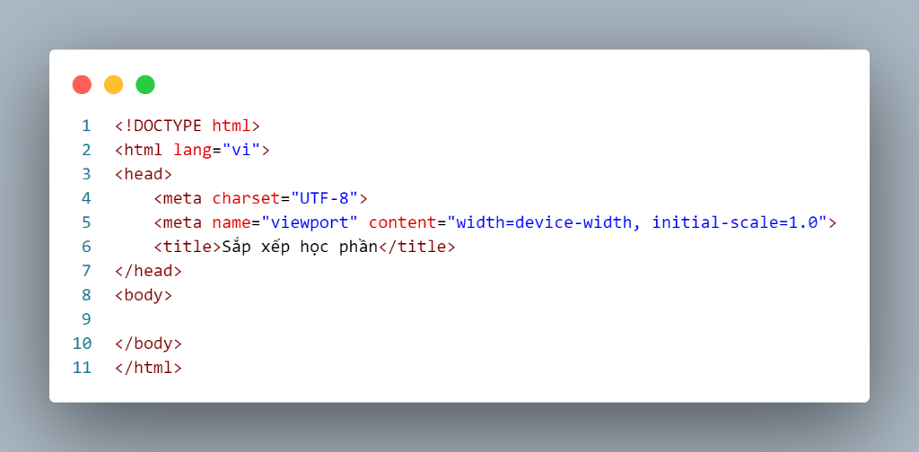

3.1 Cấu trúc HTML

* Ở phần thân *(trong cặp thẻ <body></body>),* ta thêm tựa đề cho trang bằng cặp thẻ <h2></h2>:

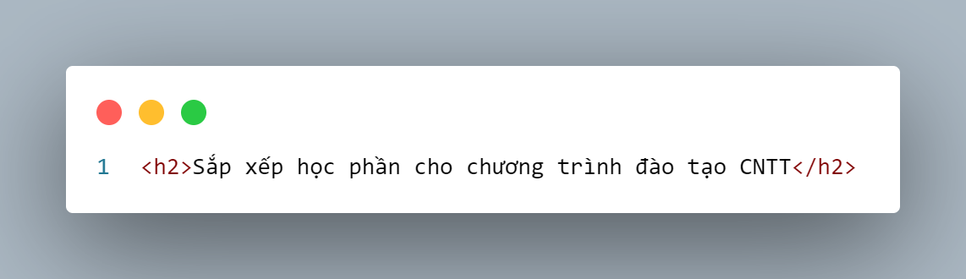

3.2 Cấu trúc phần thẻ <h2></h2> của HTML

* Tạo nút để chọn tệp đưa lên: cấu trúc thẻ *<input />* giúp người dùng tải lên tệp CSV .

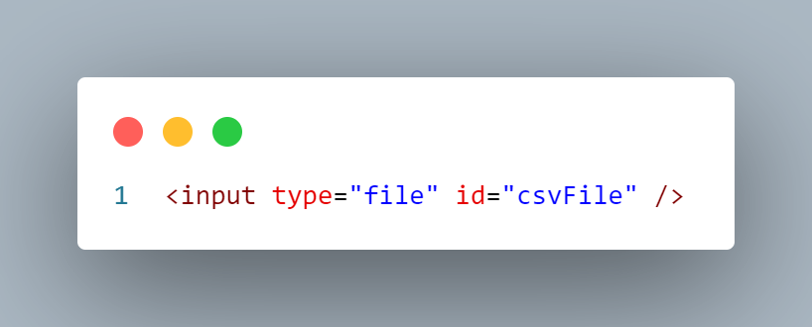

3.3 Cấu trúc thẻ <input /> của HTML

* Tạo vùng hiển thị dữ liệu “table1” sau khi đọc dữ liệu từ tệp CSV lên thông qua thẻ <div>, dùng thẻ <h3> để tạo tiêu đề cho bảng dữ liệu sẽ hiển thị, thẻ <table> dùng để tạo bảng chứa dữ liệu đọc từ tệp CSV:

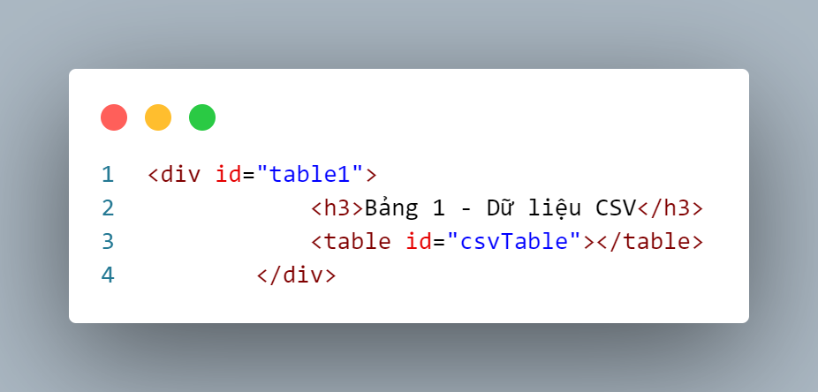

3.4 Cấu trúc thẻ <div> tạo vùng hển thị dữ liệu

* Tiếp theo, tạo vùng chứa dữ liệu “table2” cũng trong thẻ <div> để chứa 8 bảng con tương ứng với 8 học kỳ, và cũng có thẻ <h3> để tạo tiêu đề.

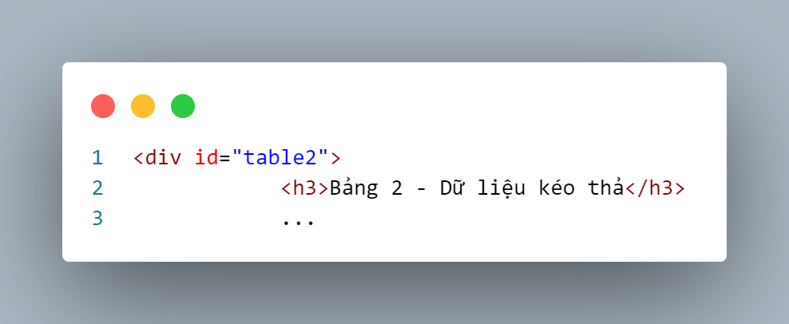

3.5 Cấu trúc thẻ <div> tạo vùng chứa dữ liệu

* Cấu trúc thẻ *<div class="sub-table" id="subTable1">:* Tạo một bảng con đại diện cho học kỳ 1. Các bảng con khác (học kỳ 2 đến học kỳ 8) cũng có cấu trúc tương tự, với id tương ứng (subTable2, subTable3, ...).

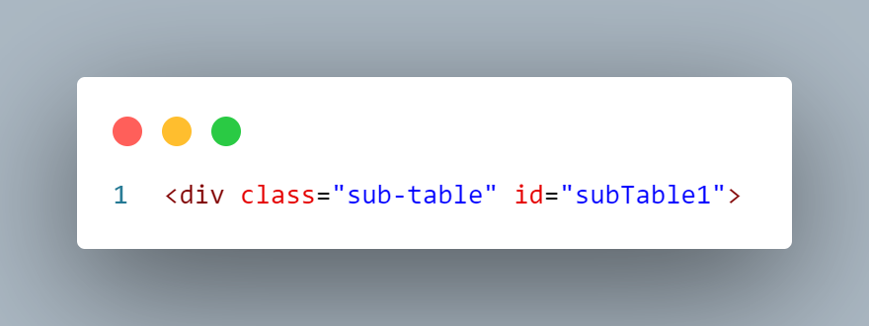

. Cấu trúc tạo bảng con

* Tạo cấu trúc bảng “dragTable” với thẻ <thead> là phần tiêu đề của bảng. Các cột hiển thị thông tin chi tiết: STT, mã môn học, tên môn học, số tín chỉ, môn bắt buộc, nhóm, tổng tiết, lý thuyết, thực hành.

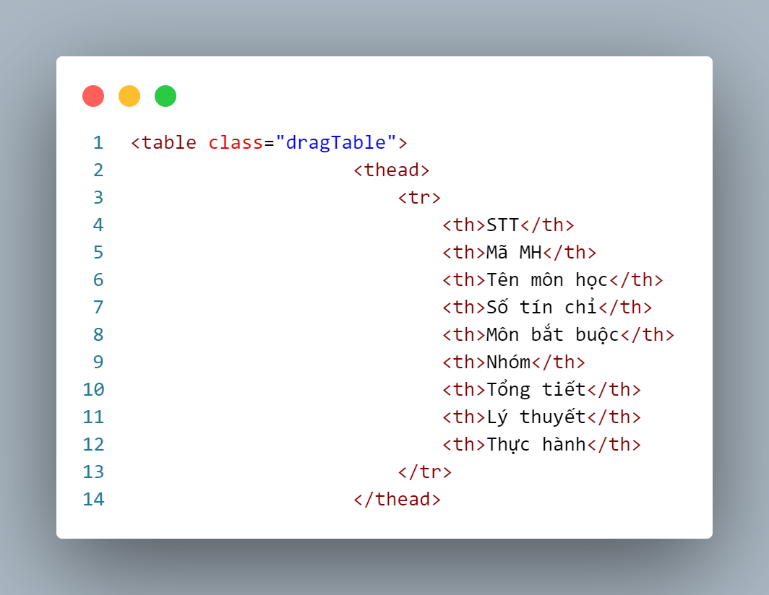

3.7 Cấu trúc thẻ <thead> tạo tiêu đề của bảng

* Thẻ <tbody> giúp tạo các dòng trong bảng con để chứa dữ liệu kéo thả khi người dùng kéo dữ liệu từ Table1 sẽ thả vào đây, đồng nghĩa dữ liệu sẽ được điền động.

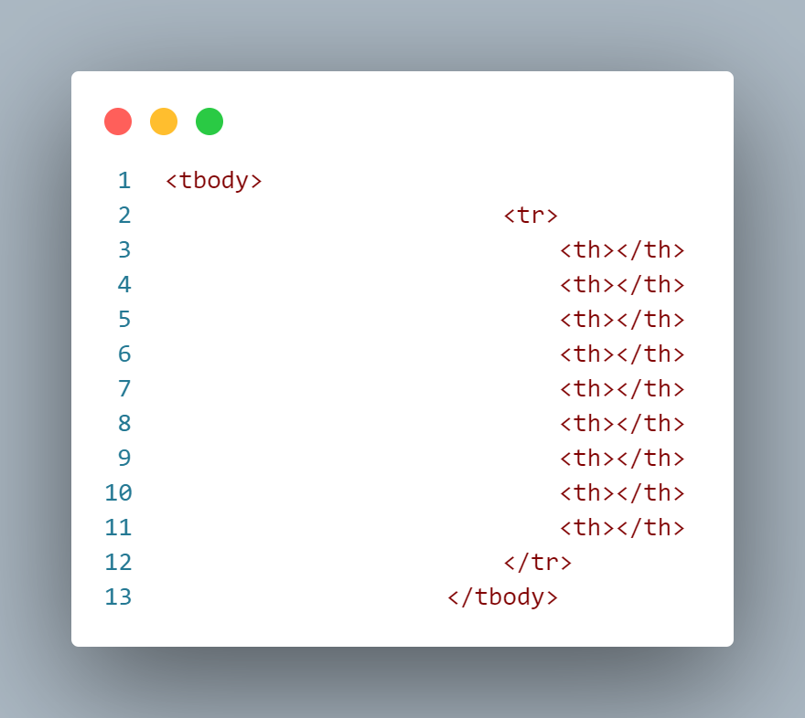

3.8 Cấu trúc thẻ <tbody> tạo dòng chứa dữ của bảng con

* Sử dụng thẻ <tfoot> để tính tổng dữ liệu sau mỗi lần kéo thả ở các cột:

+ *totalCredit1*: Tổng số tín chỉ.

+ *totalTime1*: Tổng số tiết học.

+ *totalTheory1*: Tổng tiết lý thuyết.

+ *totalPractice1*: Tổng tiết thực hành.

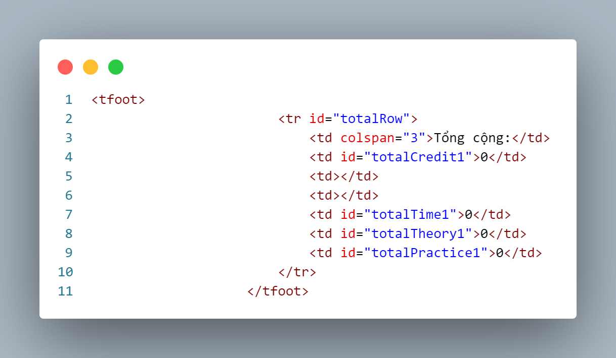

*3.9* *Sử dụng thẻ <tfoot> để tính tổng dữ liệu*

* Ở các bảng con từ học kỳ 2 đến học kỳ 8 cững tương tự như tạo bảng con học kỳ 1.
* Ở cuối phần trang web, tạo nút lưu để lưu dữ liệu vừa thao tác về máy tính.

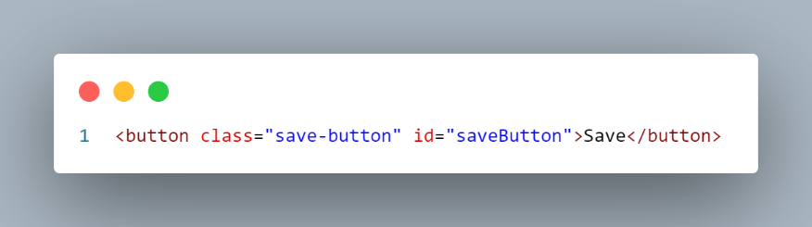

. Sử dụng thẻ <button> để tạo nút lưu

* Để trang web thêm trực quan hơn, thẻ <style> giúp điều chỉnh kích thước, màu sắc bảng cũng như các nút.

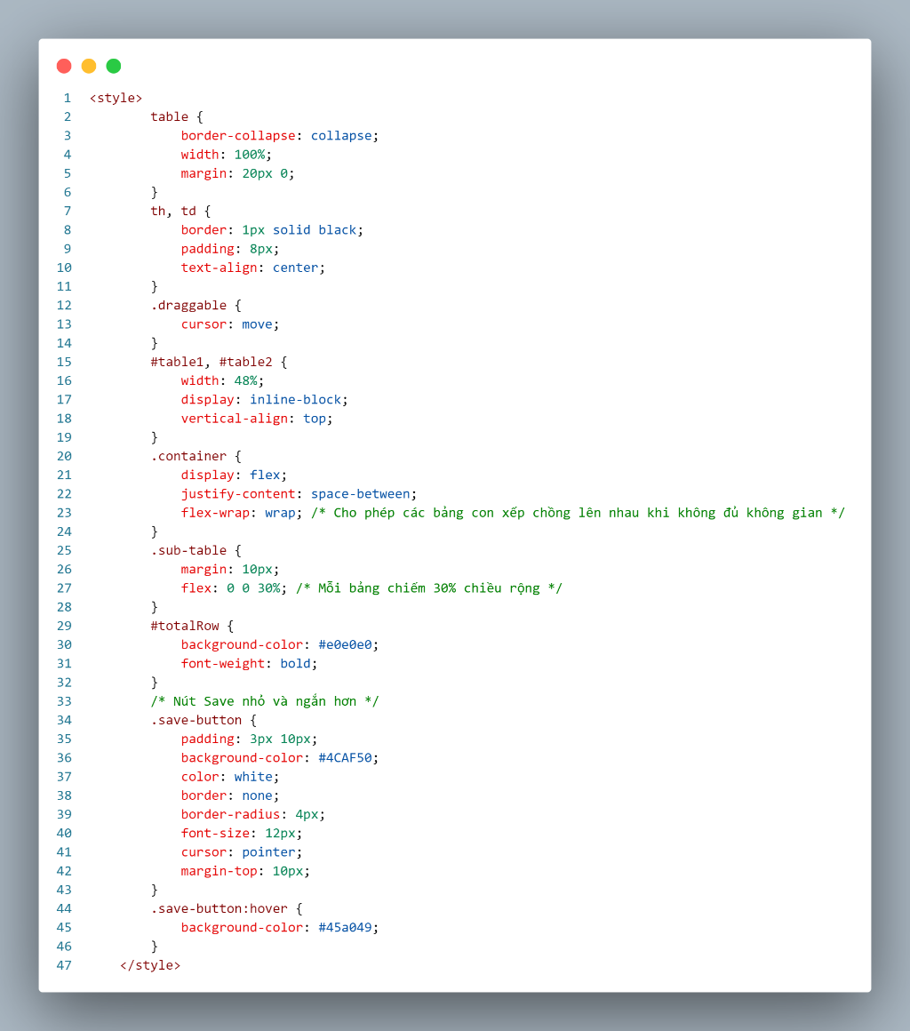

*3.11 Sử dụng thẻ <style> để định dạng trang web*

* Tiếp theo là phần các xử lý thao tác bằng JavaScrip:
* Xử lý tệp CSV: Sự thay đổi *(change)* của phần nhập tệp *(csvFile)* khi chọn nút chọn tệp. Để đọc nội dung của tệp CSV lên cần sử dụng hàm *FileReader*. Hàm *displayCSV* giúp phân tích tệp CSV và hiển thị nội dung vào bảng.

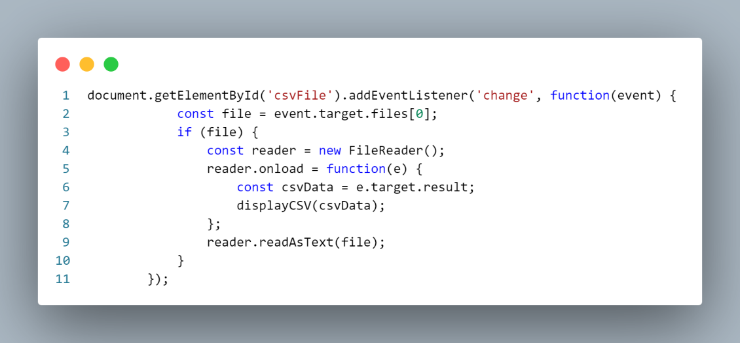

3.12 Cú pháp đọc tệp CSV trong JavaScrip

* Hàm *displayCSV* giúp phân tích tệp thành từng dòng, phương thức *.split(‘\n’)* để tạo một mảng các dòng bằng ký tự xuống dòng, phương thức *document.getElementById* dùng để chỉ đến bảng sẽ hiển thị dữ liệu.

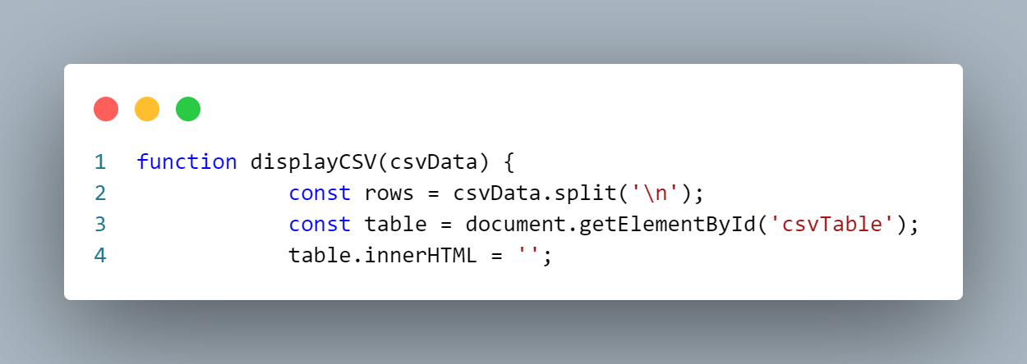

3.13 Cú pháp hàm displayCSV trong JavaScrip

* Thao tác kéo thả được bắt đầu bởi hàm *dragStart(event)*: với tham số *event* để chứa thông tin dữ liệu kéo thả, biến *draggeRow* dùng để gán dữ liệu mà người dùng bắt đầu kéo thả. Sử dụng *setTimeout* giúp tránh xung đột khi các sự kiện thực hiện đồng thời, đảm bảo thao tác được thực hiện khi sự kiện kéo bắt đầu. Thuộc tính *opacity* góp phần làm mờ dữ liệu khi nó được kéo.

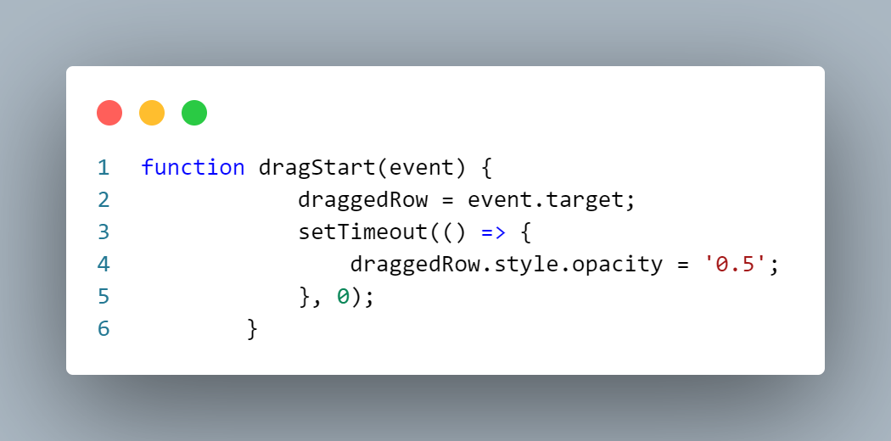

. Sử dụng hàm dragStart để bắt đầu thao tác kéo thả

* Thao tác kéo thả được kết thúc bởi hàm *dragEnd(event)*: với tham số *event* để chứa thông tin dữ liệu kéo thả. Sử dụng *setTimeout* giúp tránh xung đột khi các sự kiện thực hiện đồng thời, đảm bảo thao tác được thực hiện khi sự kiện kéo bắt đầu. Thuộc tính *opacity* lúc này góp phần khôi phục dữ liệu như trạng thái ban đầu. biến *draggeRow* dùng để gán loại bỏ tham chiếu. 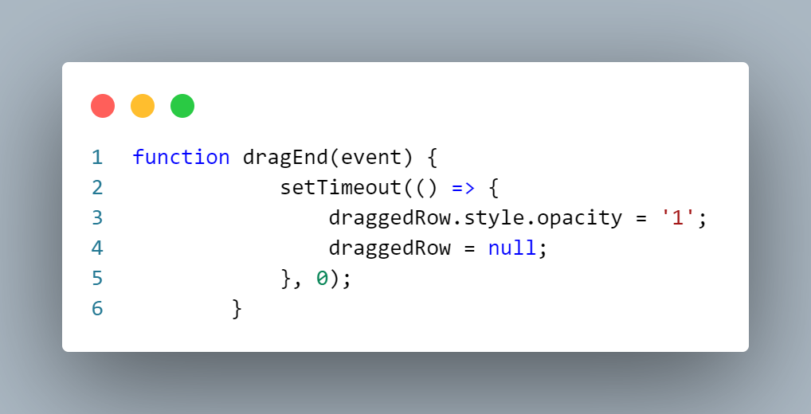

3.15 Sử dụng hàm dragEnd để kết thúc thao tác kéo thả

* Phương thức *draggeRow.remove* thực hiện xóa phần tử được kéo và không hiển thị trong bảng HTML nữa.

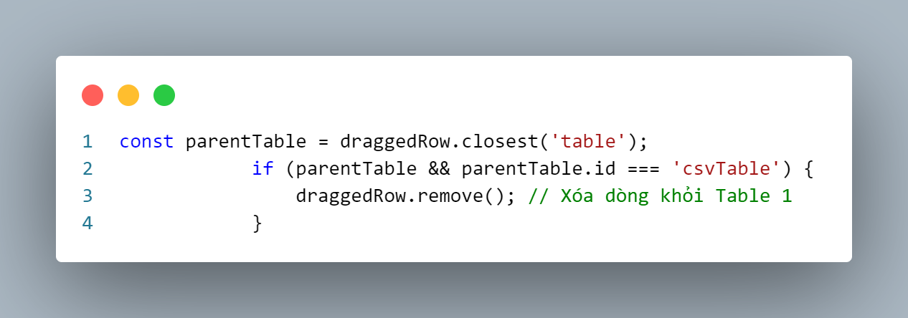

*3.16 Sử dụng phương thức .remove để xóa dữ liệu vừa kéo thả*

* Sử dụng hàm *calculateTotal(tableIndex)* để tính tổng một số cột sau khi kéo thả, các biến ban đầu được gán giá trị bằng 0, các biến này dùng để lưu kết quả tính tổng.

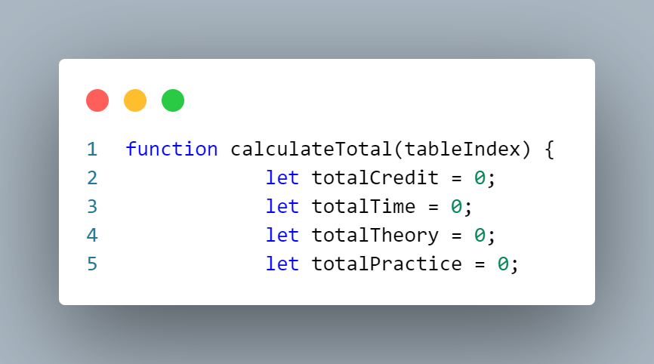

*3.17 Sử dụng hàm calculateTotal(tableIndex)*

* Tiếp theo, sẽ lấy id cho bảng mục tiêu *(table)* gồm có:

+ Trong *document.getElementById()* sẽ tìm bảng có ID là "subTable ${tableIndex}".

+ Với *${tableIndex}*: Giá trị tableIndex được truyền vào hàm, xác định ID của bảng.

+ Trong *querySelector('.dragTable')*: Tìm phần tử con với class "dragTable" trong bảng có ID "subTable${tableIndex}".

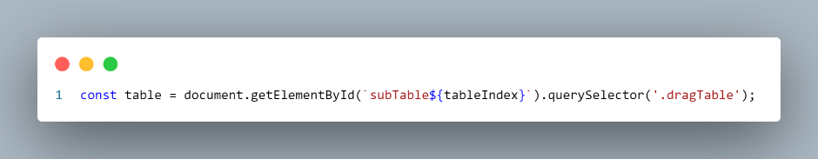

*3.18 Sử dụng hàm table*

* Hàm *rows* hỗ trợ lấy danh sách các dòng dữ liệu trong bảng cần tính tổng, sẽ lấy tất cả các hàng *<tr>* trong phần thân bảng *(<tbody>).*

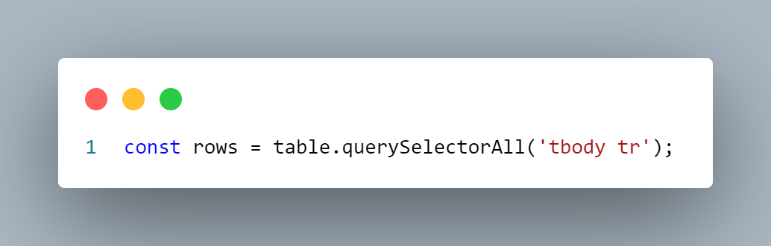

*3.19* *Phân tích dữ liệu và xuất tệp CSV*

* Sử dụng vòng for để duyệt qua từng hàng trong danh sách *(rows),* sau đó sử dụng *cells[3].textContent* để thực hiện tính tổng, *parseFloat()* sẽ chuyển nội dung văn bản thành số thực, nếu giá trị không hợp lệ sẽ sử udngj giá trị 0 *( || 0 )* và totalCredit += sẽ cộng giá trị vào tổng tín chỉ. Tương tự như vậy ở các cột tổng tiết, lý thuyết, thực hành. 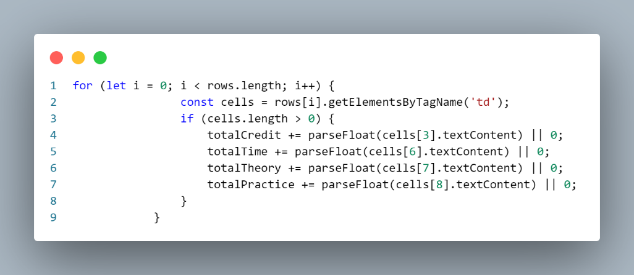

3.20 Tính tổng trong hàm for

* Cuối cùng là cài đặt nút lưu: *document.getElementById('saveButton')* dùng để tìm phần tử HTML có ID là *"saveButton"* , còn *addEventListener('click', function() {...})* giúp thêm sự kiện *click* vào nút lưu, biến *csvContent* giúp lưu trữ dữ liệu dưới dạng chuỗi, *generateCSV()* hỗ trợ lấy dữ liệu từ bảng để chuyển đổi thành chuỗi dạng CSV, biến chứa đối tượng Blob đại diện cho tệp CSV giúp đặt dữ liệu trong một mảng và cho trình duyệt biết là tệp CSV, sau đó tạo một liên kết tạm thời để trỏ tới nội dung của đối tượng Blob và cũng được dùng để tải xuống máy tính (*link.href*), còn *link.download* giúp xác định tên tệp tải xuống.

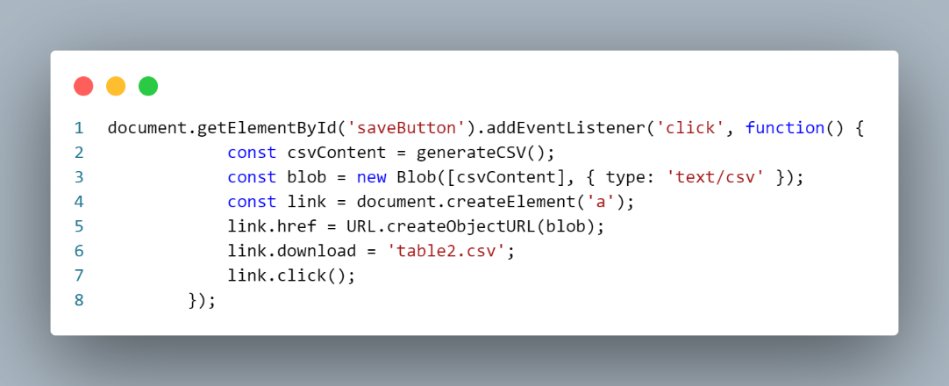

3.21 Hàm nút lưu và tải tệp CSV xuống

# Kết Quả nghiên cứu

## Giao diện người dùng khi mở ứng dụng

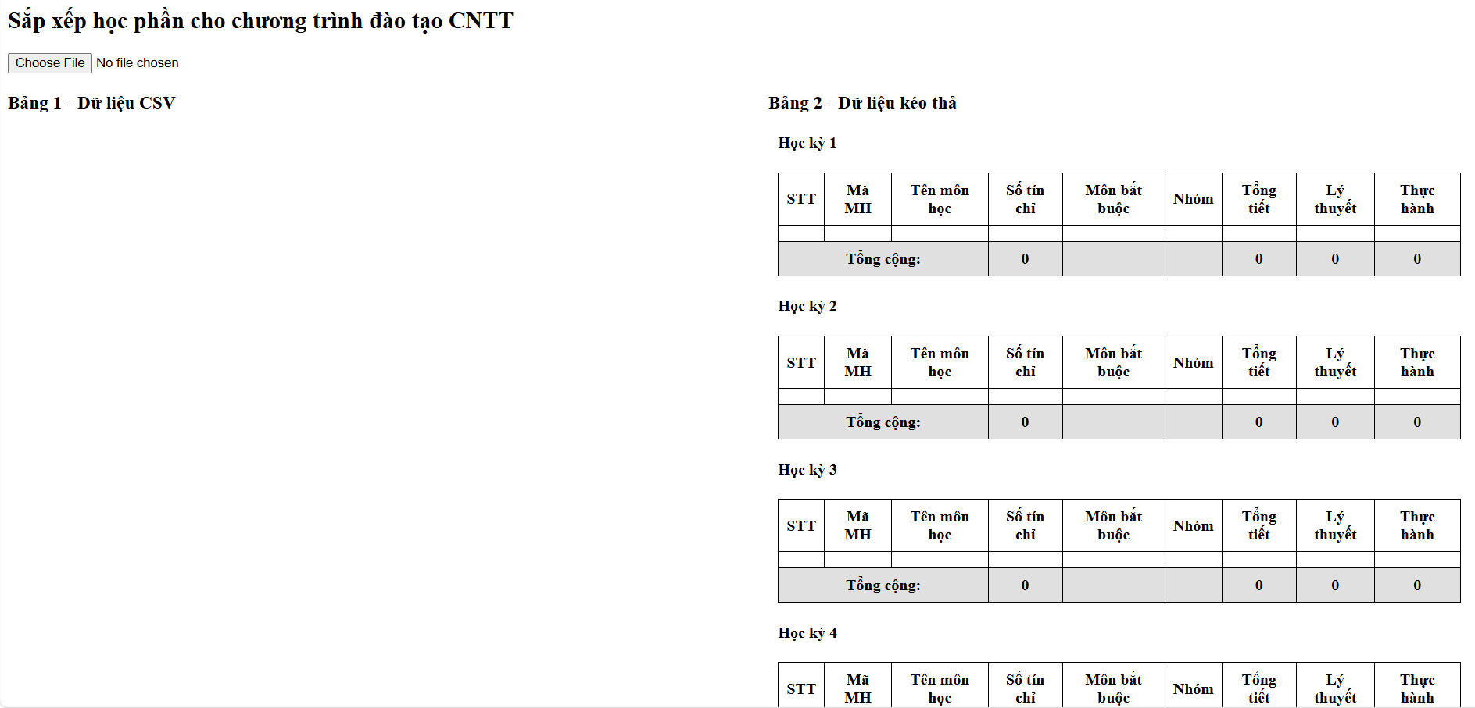

*4.1 Giao diện người dùng*

## Giao diện sau khi tải tệp CSV thành công, dữ liệu hiển thị dưới dạng bảng:

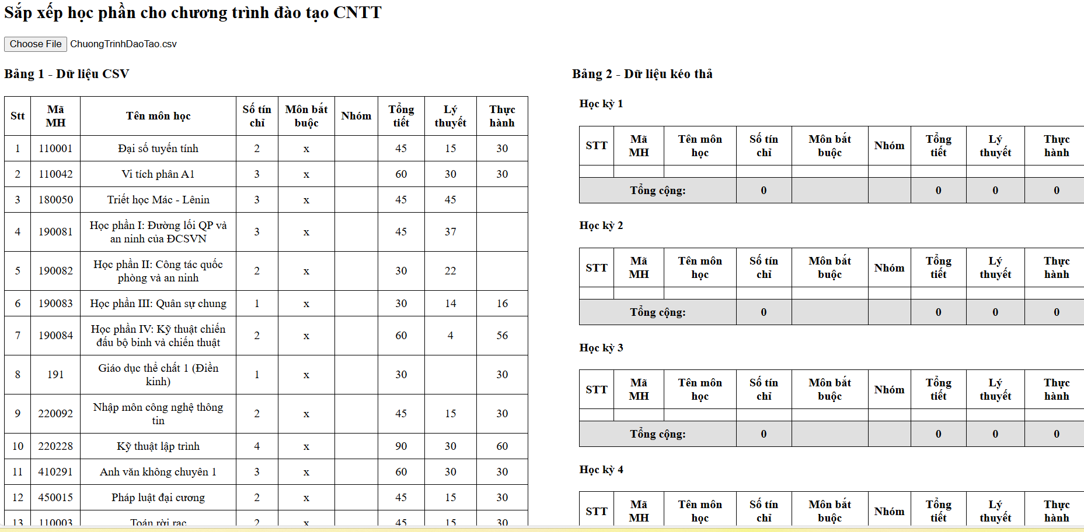

. Giao diện dữ liệu được tải lên thành công

## Giao diện sau khi kéo và thả dữ liệu sang các bảng con:

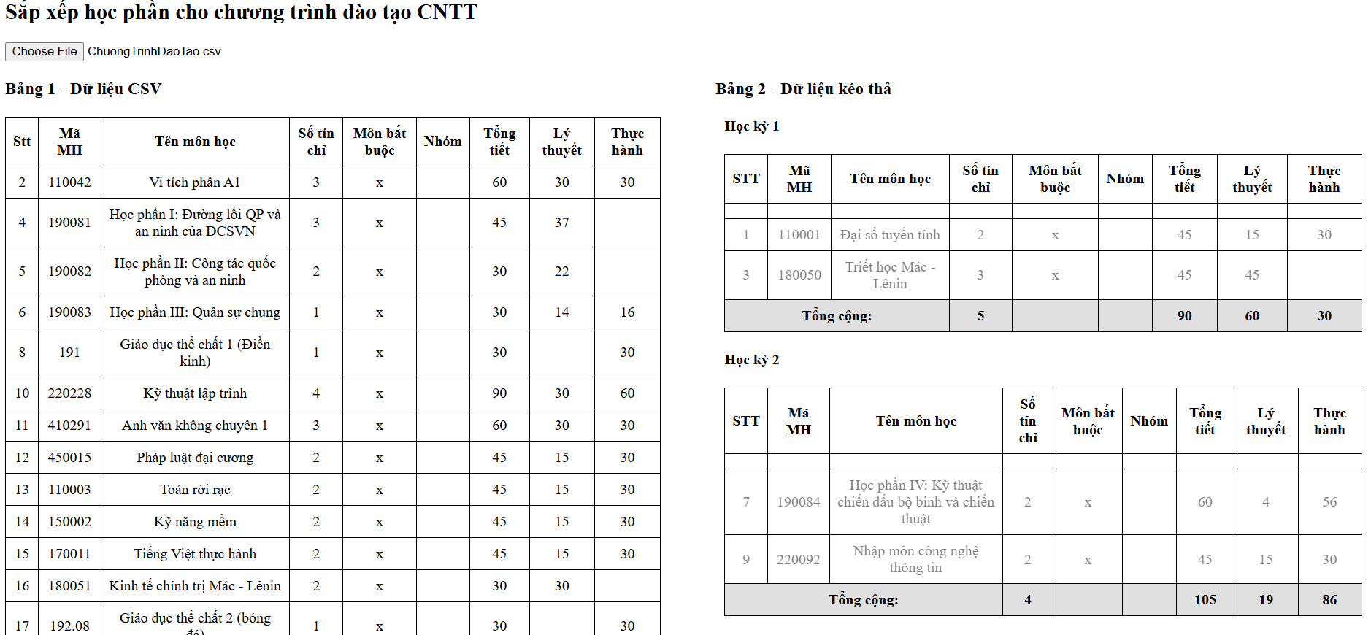

. Giao diện kéo và thả dữ liệu thành công

## Giao diện lưu dữ liệu về máy tính người dùng dưới dạng tệp CSV:

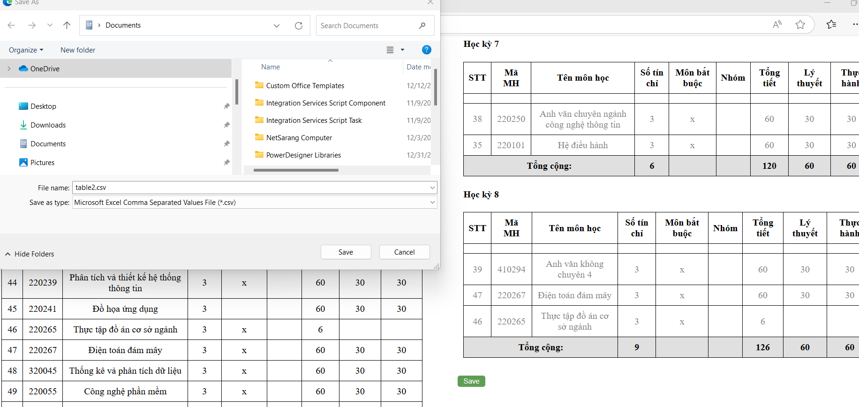

. Giao diện nút lưu

## Đánh Giá:

Ưu điểm:

* Ứng dụng mang lại giao diện trực quan, các tính năng dễ sử dụng phù hợp với nhu cầu xử lý dữ liệu của người dùng.
* Nổi bật hơn là tính năng kéo thả và tính tổng tự động hỗ trợ người dùng thao tác với dữ liệu nhanh chóng và hiệu quả hơn.
* Cùng với đó là chức năng lưu tệp CSV giúp người dùng thuận tiện hơn trong việc lưu trữ dữ liệu.

Nhược điểm:

* Khi xử lý các tệp CSV có kích thước lớn sẽ gặp khó khăn, hoặc số lượng bảng con lớn.
* Giao diện người dùng còn đơn giản, cần cải thiện để mang lại trải nghiệm tốt hơn cho người dùng.

### 

# Kết luận và hướng phát triển

## Kết luận

Ứng dụng tạo ra dễ dàng sử dụng, giao diện dễ nhìn và phù hợp với nhu cầu người dùng

Tính năng kéo, thả và tính tổng tự động hỗ trợ người dùng làm một cách nhanh chóng và hiệu quả hơn với những dữ liệu ở dạng bảng sắp xếp.

Tính năng lưu dữ liệu bằng tệp CSV giúp người dùng có thể dễ dàng lưu lại dữ liệu một cách đơn giản, tiết kiệm thời gian.

Như vậy, đã thực hiện thành công đề tài ứng dụng web cho phép người dùng đọc, lưu và thao tác với dữ liệu tệp CSV, bao gồm tính năng kéo, thả và tính tổng các cột tự động. Nhờ vào các tính năng trên, ứng dụng đã đáp ứng nhu cầu cần thiết của người dùng trong việc xử lý, thao tác và quản lý dữ liệu .

## Hướng phát triển

Tối ưu hóa hiệu suất: Hướng tới việc nâng cao hiệu suất làm việc với các tệp CSV lớn bằng cách sử dụng các kỹ thuật xử lý không đồng bộ như Web Workers.

Cập nhật tính năng lọc và tìm kiếm: Xây dựng thêm tính năng lọc và tìm kiếm để người dùng có thể tìm kiếm dữ liệu trong bảng một cách dễ dàng.

Cải thiện giao diện: Tối ưu hóa giao diện người dùng để hỗ trợ tốt hơn trên các thiết bị di động và các trình duyệt khác nhau.

Hỗ trợ xuất dữ liệu đa dạng: Hỗ trợ xuất dữ liệu ra các định dạng khác như Excel, Word …để người dùng có thể sử dụng dữ liệu trong các ứng dụng khác nhau.

Do đó,trong tương lai ứng dụng có thể được tối ưu hóa và mở rộng để phục vụ người dùng trong các tình huống phức tạp hơn, đồng thời cải thiện giao diện và khả năng tương tác linh hoạt hơn.

**DANH MỤC TÀI LIỆU THAM KHẢO**

|  |  |
| --- | --- |
| [1] | J. N. Robbins, Learning web design: A beginner's guide to HTML, CSS, Javascript and web graphics, 2018. |
| [2] | “W3School,” [Trực tuyến]. Available: https://www.w3schools.com/. |
| [3] | A. Wathan, “Tailwind CSS,” [Trực tuyến]. Available: https://tailwindcss.com/docs/. |